**Муниципальное казенное дошкольное образовательное учреждение**

**«Детский сад с. Нижнемахарги»**

**Организация деятельности детей**

**на прогулке.**

**1 младшая подгруппа.**

**Тема «Наблюдение за птицами»**

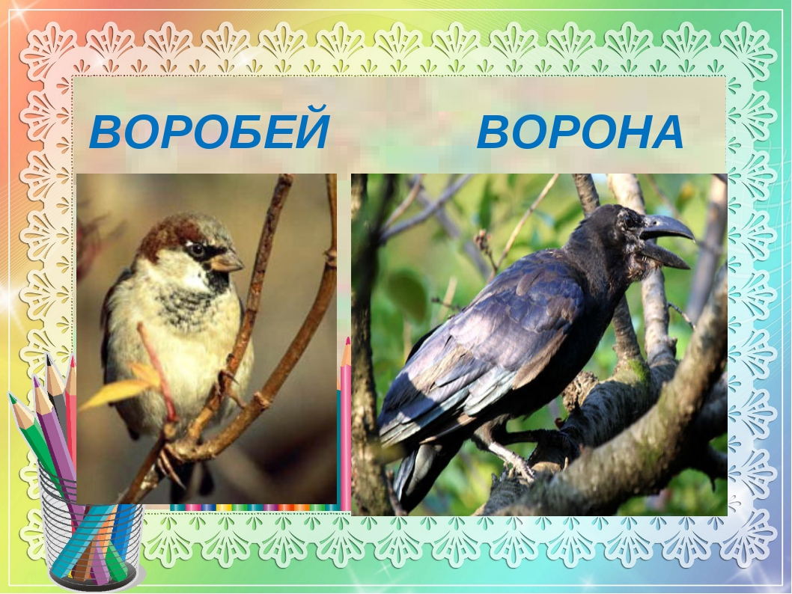

**Подготовила воспитатель:**

**Багомедова Р.С.**

**Цель:**

**1.**Учить узнавать и называть птиц (ворону, воробья) по внешнему виду.

**2**.Развивать речь и  умение находить отличие и схожесть у птиц.

**3**.Формировать желание заботится о птицах, подкармливать их.

**4.**Воспитывать любовь к птицам.

**Словарная  работа**: Воробей, ворона, чирикает, каркает, ходит, прыгает.

**Ход прогулки.**

**Воспитатель загадывает загадки:**

**1**.«Маленький мальчишка, в сером армячишке.

По двору гуляет, крохи собирает. Кто это?

**Дети:** Воробей.

**2**.Носят серенький жилет.

А у крыльев – черный цвет.

Кружат сразу двадцать пять.

Все кричат: Кар! Кар! Кар! Кот это?

**Дети:** Вороны.

**Воспитатель предлагает рассмотреть, сравнить ворону и воробья.**

Воробей, какой?

**Дети:** Воробей маленький.

**Воспитатель:** А ворона, какая?

**Дети:** Ворона большая.

**Воспитатель:** Что есть у вороны и воробья?

**Дети:** Есть головка, хвостик, грудка, лапки, оперение,

**Воспитатель:** Воробей, что делает?

**Дети:** Воробей прыгает.

**Воспитатель:** А вороны?

**Дети:** А вороны ходят вразвалочку.

**Воспитатель:** Что могут делать  птицы?

**Дети:** Птицы умеют летать, клевать, смотреть, дышать.

**Воспитатель:** Как чирикает воробей?

**Дети:** Чик-чирик.

**Воспитатель:** Как ворона каркает?

**Дети:** Кар - кар.

**Воспитатель предлагает детям спокойно постоять и послушать пение птиц.**

Зимой птицам очень холодно, согреем их.

**Дыхательная гимнастика. Игра: «Согреем птичку».**

**Цель:** Развитие плавного длительного ротового выдоха.

Предложить детям покормить птиц.

**Упражнение «Покормим птичек».**

**Цель:** Расширение кругозора, уточнение номинативного словаря; совершенствование навыка образования множественного числа существительных с окончанием – и, развитие мелкой моторики.

Воспитатель подводит детей к кормушке.

Чем мы будем кормить птиц?

**Дети:** Семечками, крошками хлеба, зерном.

**Динамическая пауза «На кормушку прилетели маленькие птички»**

**Цель:** Уточнение номинативного и предикативного словаря; развитие общей и мелкой моторики, координации речи с движениями, умения договаривать и повторять фразу за взрослым.

На кормушку прилетели маленькие птички**. (Дети машут руками)**

Не страшны теперь метели вороне, воробью! **(Приседают)**

Мы покормим этих птичек семечками, хлебом. **(Имитируют движения)**

Будут птички корм клевать, радоваться обеду. **(Хлопают в ладоши)**

Отметить, что клюют они по-разному: воробей схватит  крошку побольше

и летит на дерево, а ворона  ходит чинно по земле и клюёт и клюёт зерно.

**Индивидуальная работа:**прыжки на двух ногах через две параллельные линии (10-30 см).

**Цель:** Учить детей прыгать на двух ногах, отталкиваясь вперед.

**Предложить детям вспомнить стихи про птиц.**

**А.Барто.**

Воробей по лужице

Прыгает и кружится,

Перышки взъерошил он,

Хвостик распушил!

Погода хорошая,

Чив - чив – чив!

**О. Александрова.**

«Кар-р! - кричит ворона.

Не жалей завар-рки!

Пр-ринимай подар-рки!»

**Трудовая деятельность:** Предложить детям помочь воспитателю

почистить кормушку.

**Цель:** Учить детей выполнять простейшие трудовые действия (с помощью воспитателя).

**Подвижная игра: « Воробышки и автомобиль».**

**Цель:** Развивать внимание, четко произносить  чик-чирик, бег не наталкиваясь друг на друга **.   (повторить 2 раза)**

**Словесная игра: «У человека и у птицы».**

**Цель:** Развивать внимание,

-У человека голова  и у птицы**…(голова)**

-У человека шея и у птицы**…(шея).**

-У человека руки, а у птицы**…(крылья).**

-У человека ноги, а у птицы**…(лапки).**

-У человека волосы, а у птицы**…(перья).**

-У человека рот, а у птицы**…(клюв).**